MANUAL DE USUARIO
Sistema Web para la Gestión de un Restaurante
(SistemaWebRestaurante)
Guía de uso organizada por rol de usuario:
Administrador · Mesero · Cocina · Cajero
Proyecto Integrador / I.E.S CIBERTEC
Versión del documento: 1.0
Fecha: Domingo 16 Agosto del 2026

Contenido
- 1. Introducción
- 2. Acceso al sistema (Inicio de sesión)
- 3. Manual del rol Administrador
- 4. Manual del rol Mesero
- 5. Manual del rol Cocina
- 6. Manual del rol Cajero
- 7. Estados del sistema (glosario visual)
- 8. Preguntas frecuentes y recomendaciones

1. Introducción
El presente manual describe, paso a paso, el uso del Sistema Web para la Gestión de un Restaurante. La aplicación permite digitalizar el flujo completo de atención de un restaurante: desde la administración del catálogo de comidas y mesas, hasta el registro de pedidos, su seguimiento en cocina y el cobro final en caja.
El sistema está organizado en cuatro roles de usuario, cada uno con un menú y permisos distintos según sus funciones dentro del restaurante:
- Administrador: gestiona usuarios, categorías, mesas y comidas.
- Mesero: registra los pedidos de los comensales y consulta su historial.
- Cocina: visualiza los pedidos entrantes, actualiza su estado de preparación y administra la disponibilidad de los platos.
- Cajero: genera los comprobantes de pago y consulta el historial de ventas.
Cada sección de este manual corresponde a uno de estos roles y explica, con el detalle exacto de las pantallas del sistema, cómo realizar cada operación disponible.
Nota: las capturas incluidas en este manual reproducen fielmente la interfaz, los componentes y los estilos reales del sistema (mismo Bootstrap, mismos colores y mismas etiquetas del código fuente), con datos de ejemplo con fines ilustrativos.

2. Acceso al sistema (Inicio de sesión)
Todos los usuarios, sin importar su rol, ingresan al sistema a través de la misma pantalla de inicio de sesión.
- Abra el sistema en su navegador web. Se mostrará la pantalla de bienvenida con el formulario de acceso.
- Ingrese su nombre de usuario en el campo "Usuario".
- Ingrese su contraseña en el campo "Contraseña".
- Presione el botón "Ingresar".
- El sistema valida sus credenciales y lo redirige automáticamente al menú correspondiente a su rol (Administrador, Mesero, Cocina o Cajero). Si el usuario o la contraseña son incorrectos, se mostrará un mensaje de error y deberá intentarlo nuevamente.
Nota: el menú lateral que usted verá después de iniciar sesión cambia automáticamente según el rol que tenga asignado su usuario. Un mismo sistema puede tener usuarios con distintos roles, y cada uno solo verá las opciones que le correspondan.
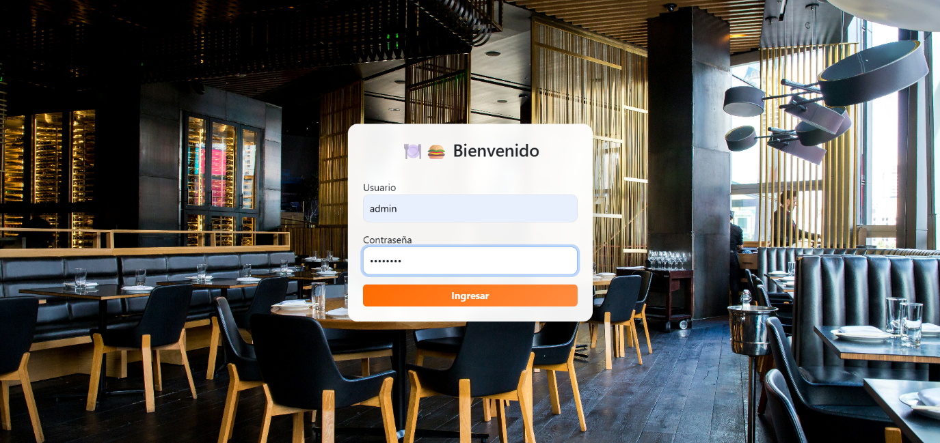
Figura 1. Pantalla de inicio de sesión.

3. Manual del rol Administrador
El rol Administrador tiene acceso a los módulos de configuración base del restaurante: Usuarios, Categorías, Mesas y Comidas. Estos módulos son la base sobre la cual funcionan los demás roles (por ejemplo, el mesero solo puede tomar pedidos de las mesas y comidas que el administrador haya registrado previamente).

3.1. Gestión de Usuarios
Permite crear, editar y eliminar las cuentas de acceso de los demás miembros del restaurante, así como asignarles uno o varios roles.

Buscar y filtrar usuarios
- Escriba un texto en el campo de búsqueda y presione "Buscar" para localizar un usuario por su nombre. El botón "Reset" limpia el filtro.
- Use el selector "Todos / ADMIN / MESERO / COCINA / CAJERO" para filtrar la lista por rol. El contador ubicado sobre la tabla mostrará el total de usuarios que corresponden al filtro aplicado.

Crear un nuevo usuario
- En la sección "Nuevo Usuario", ingrese el nombre de usuario en el campo "Username".
- Ingrese una contraseña en el campo "Password".
- Marque una o varias casillas de rol (ADMIN, MESERO, COCINA, CAJERO). Debe seleccionar al menos un rol; si no lo hace, el sistema mostrará una advertencia y no permitirá guardar.
- Presione "Guardar". El sistema confirmará la creación y el nuevo usuario aparecerá en la tabla.

Editar o eliminar un usuario
- Presione el ícono ✏️ (Editar) en la fila del usuario deseado. El formulario cambiará a modo "Editar Usuario", donde puede modificar el nombre de usuario, asignar una nueva contraseña (opcional) y cambiar sus roles.
- Presione "Actualizar" para guardar los cambios, o "Cancelar" para descartarlos.
- Para eliminar un usuario, presione el ícono ❌ en la fila correspondiente. El sistema pedirá una confirmación ("¿Eliminar usuario? Esta acción no se puede deshacer") antes de proceder.
Campo / Elemento | Descripción
Username | Nombre con el que el usuario inicia sesión.
Password | Contraseña de acceso. Al editar, dejarla en blanco conserva la contraseña actual.
Roles | Uno o más de: ADMIN, MESERO, COCINA, CAJERO. Un usuario puede tener más de un rol asignado.
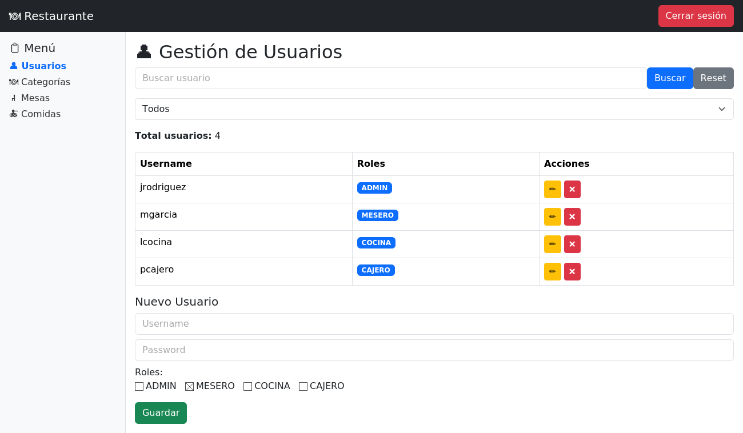
Figura 2. Pantalla de Gestión de Usuarios (rol Administrador).

3.2. Gestión de Categorías
Las categorías agrupan los platos del restaurante (por ejemplo: Entradas, Platos de fondo, Bebidas, Postres) y se utilizan luego para clasificar las comidas.
- Para crear una categoría, escriba el nombre en el campo "Nombre categoría" (sección "Nueva Categoría") y presione "Guardar".
- Para editar una categoría existente, presione ✏️ en su fila, modifique el nombre y presione "Actualizar".
- Para eliminarla, presione ❌ en su fila.
- Use el campo de búsqueda con el botón "Buscar" para localizar una categoría por nombre, y "Reset" para quitar el filtro.
Nota: una categoría no puede eliminarse si tiene platos asociados sin reasignar; verifique primero el módulo de Comidas.
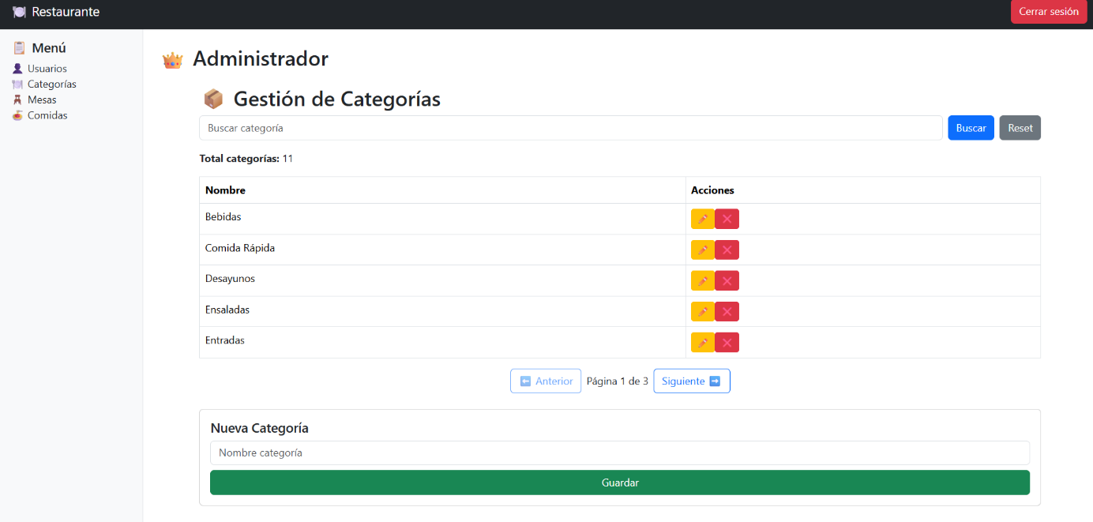

3.3. Gestión de Mesas
Permite registrar las mesas físicas del restaurante, su capacidad y controlar su estado de disponibilidad.
- Para crear una mesa, en la sección "Nueva Mesa" ingrese el número de mesa y la cantidad de asientos, y presione "Guardar".
- Para editar una mesa, presione ✏️; podrá modificar la cantidad de asientos (el número de mesa no se puede editar) y presionar "Actualizar".
- Para eliminar una mesa, presione ❌ en su fila.
- Para cambiar el estado de una mesa manualmente, use el selector de estado ubicado en la columna "Acciones" de la fila correspondiente y elija entre RESERVADO, NO DISPONIBLE o LIBRE. El sistema pedirá confirmación antes de aplicar el cambio.
Estado | Significado | Color
LIBRE | La mesa está disponible y puede ser seleccionada por un mesero para un nuevo pedido. | Verde
OCUPADO | La mesa tiene un pedido activo. Se asigna automáticamente al crear un pedido y no puede seleccionarse para otro pedido nuevo. | Rojo
RESERVADO | La mesa está apartada para un cliente y no está disponible para asignación libre. | Amarillo
NO_DISPONIBLE | La mesa está fuera de servicio (por mantenimiento u otro motivo administrativo). | Gris / neutro
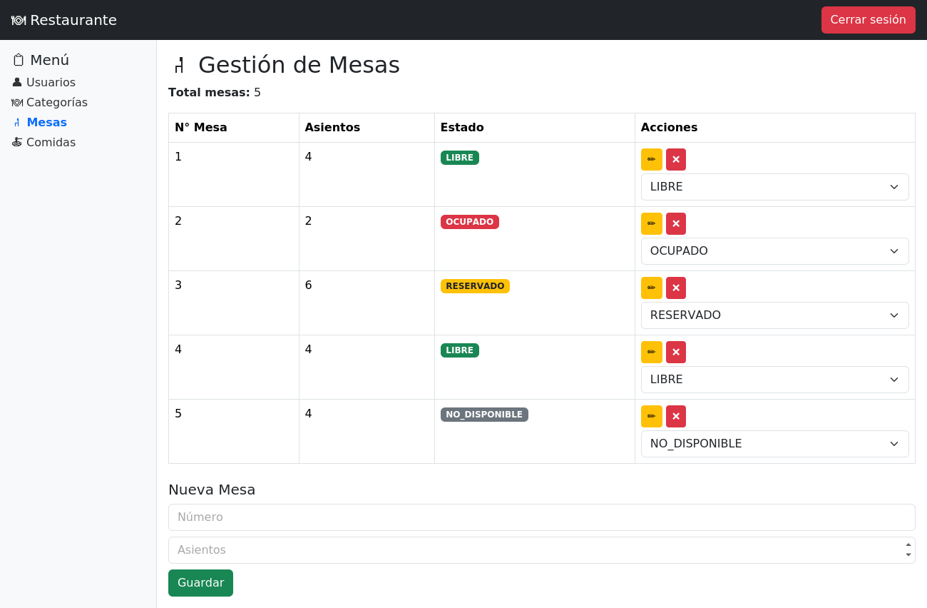
Figura 3. Pantalla de Gestión de Mesas (rol Administrador).

3.4. Gestión de Comidas
Administra el catálogo de platos que ofrece el restaurante: nombre, precio, categoría, descripción y disponibilidad.
- Para crear una comida, complete en la sección "Nueva Comida" los campos Nombre, Precio, Categoría (seleccione una de la lista) y Descripción, y presione "Guardar".
- Para editar una comida, presione ✏️ en su fila; podrá modificar nombre, precio, categoría y descripción, luego presione "Actualizar".
- Para eliminar una comida, presione ❌ en su fila.
- Use el buscador de texto, el filtro por categoría y el filtro "Disponibles / No disponibles" para localizar comidas específicas dentro del catálogo.
Nota: la disponibilidad de una comida también puede cambiarse desde el rol Cocina (ver sección 5.2), por ejemplo cuando un insumo se agota durante el servicio. Ambos módulos afectan el mismo campo "disponible".
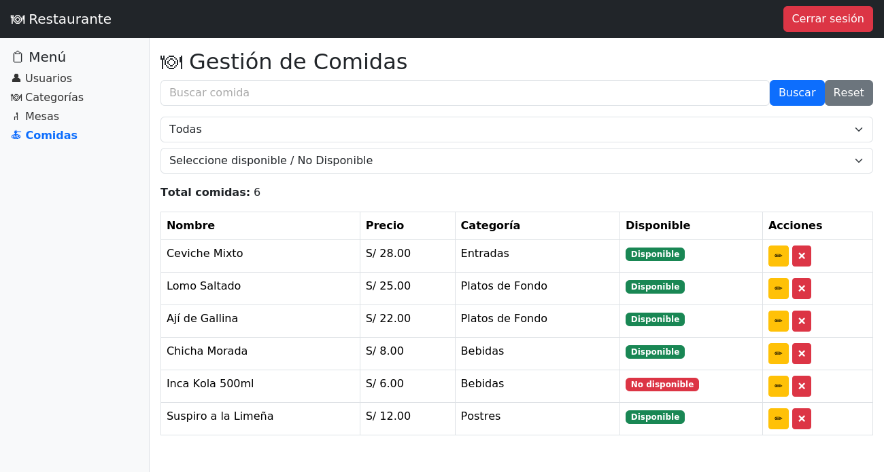
Figura 4. Pantalla de Gestión de Comidas (rol Administrador).

4. Manual del rol Mesero
El rol Mesero se encarga de registrar los pedidos de los comensales y hacer seguimiento a los pedidos que ha creado.

4.1. Registrar Pedido
Esta es la pantalla principal del mesero y permite armar un pedido nuevo asociado a una mesa.

Paso 1: seleccionar la mesa
- En la parte superior se muestran botones con el número de cada mesa, coloreados según su estado: verde (libre), rojo (ocupada, no seleccionable) y amarillo (reservada).
- Presione el botón de la mesa donde se ubica el comensal. La mesa seleccionada quedará resaltada con un borde y se mostrará el texto "Mesa seleccionada: [número]".

Paso 2: agregar los platos al pedido
- Presione el botón "➕ Agregar comida" para abrir la ventana de selección de platos.
- Dentro de la ventana, use el campo "Buscar comida..." o el filtro "Disponibles / No disponibles" para ubicar el plato deseado.
- Presione "Agregar" junto al plato elegido. Solo los platos marcados como disponibles pueden agregarse; los no disponibles aparecen con el botón deshabilitado.
- Cierre la ventana con el botón "Cerrar" cuando termine de seleccionar.

Paso 3: ajustar cantidades y observaciones
- En la tabla "Pedido", modifique la cantidad de cada plato agregado usando el campo numérico de la columna "Cantidad". El subtotal y el total general se recalculan automáticamente.
- Para quitar un plato del pedido, presione el ícono ❌ en su fila.
- Si el comensal tiene alguna indicación especial (por ejemplo, "sin cebolla"), escríbala en el campo "Observaciones".

Paso 4: confirmar el pedido
- Revise el total mostrado ("Total: S/. ...") y presione el botón "Crear Pedido".
- El sistema registra el pedido con estado PENDIENTE, cambia automáticamente el estado de la mesa seleccionada a OCUPADO y envía el pedido al módulo de Cocina para su preparación.
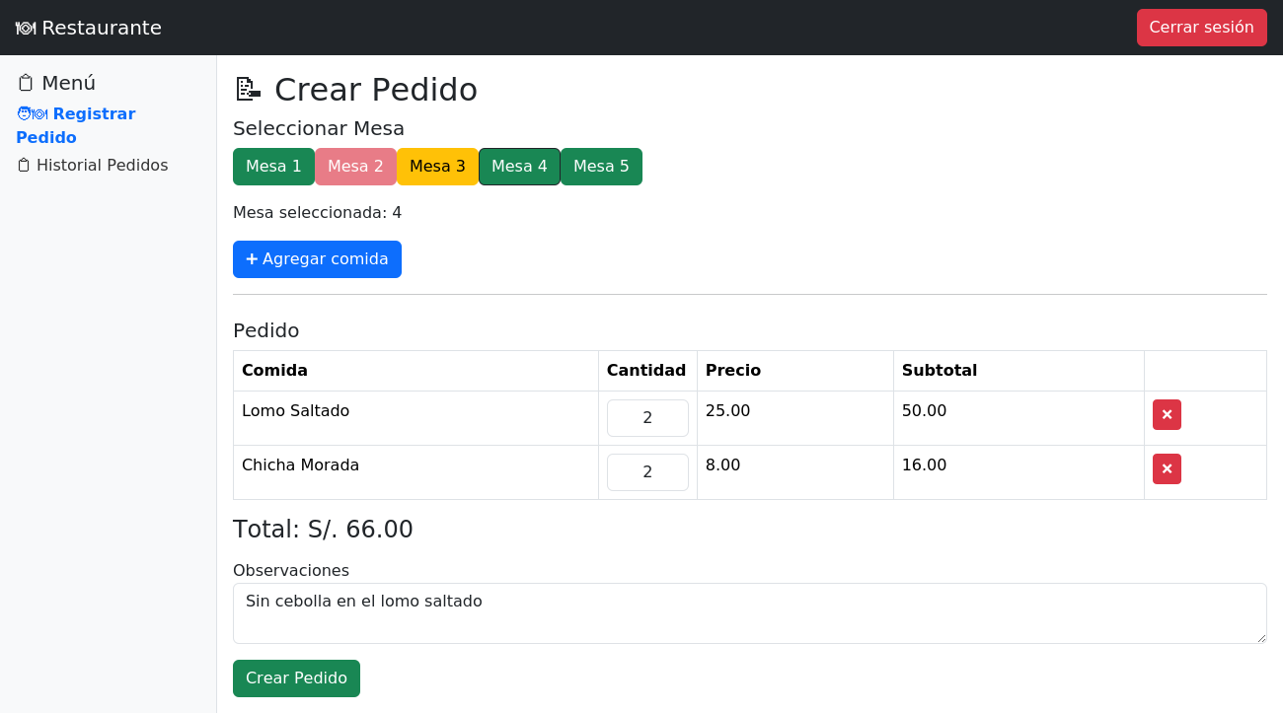
Figura 5. Pantalla de Registrar Pedido (rol Mesero).

4.2. Historial de Pedidos
Muestra el listado de todos los pedidos que el mesero conectado ha registrado, junto con su estado actual.
- La tabla muestra: número de pedido (ID), mesa, fecha de registro, estado (con un color distintivo) y total.
- Si el mesero aún no ha registrado ningún pedido, se muestra el mensaje "Sin pedidos - Usted aún no ha registrado pedidos."
- Cuando la lista supera el número de registros por página, se activan los botones de paginación (⬅️ / ➡️) en la parte inferior.
Nota: el estado de un pedido en esta pantalla se actualiza a medida que Cocina y Caja avanzan con él (por ejemplo, pasará de Pendiente a En proceso, Listo y finalmente Pagado). El mesero solo puede consultar el estado, no modificarlo.
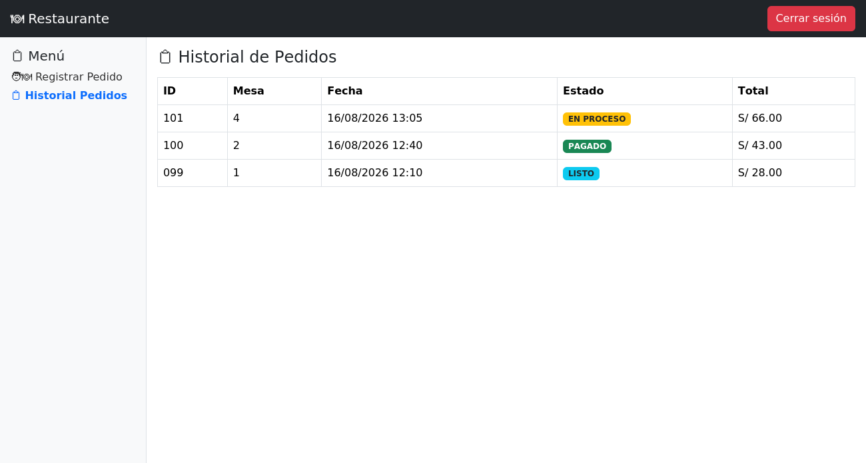
Figura 6. Pantalla de Historial de Pedidos (rol Mesero).

5. Manual del rol Cocina
El rol Cocina permite visualizar los pedidos que llegan desde el salón, actualizar su avance de preparación y administrar la disponibilidad de los platos del menú.

5.1. Pedidos
Presenta, en formato de tarjetas, todos los pedidos que se han registrado, con el detalle de los platos solicitados por cada mesa.
- Use el selector superior ("Todos / Pendiente / En proceso / Listo") para filtrar los pedidos que se muestran en pantalla.
- Cada tarjeta muestra el número de mesa, el estado actual del pedido y el detalle de los platos solicitados con su cantidad.
- Cuando el pedido está en estado PENDIENTE, presione el botón "🔥 En preparación" para indicar que la cocina ha comenzado a prepararlo. El pedido pasará al estado EN PROCESO.
- Cuando el pedido está en estado EN PROCESO, presione el botón "✔ Listo" para indicar que el pedido está terminado y puede ser llevado a la mesa. El pedido pasará al estado LISTO.
Nota: los botones de acción están habilitados solo cuando corresponden al estado actual del pedido: no es posible marcar un pedido como "Listo" si todavía no se marcó como "En preparación". Esto asegura que los pedidos avancen en el orden correcto.
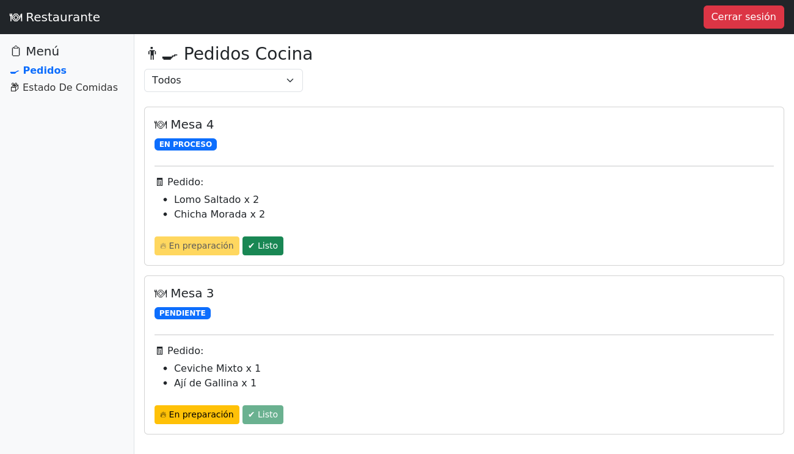
Figura 7. Pantalla de Pedidos (rol Cocina).

5.2. Estado de Comidas
Permite al personal de cocina marcar un plato como disponible o no disponible en tiempo real, por ejemplo, cuando se agota un insumo durante el servicio.
- Use el campo "Buscar comida..." para ubicar un plato por su nombre, o el botón ✖ para limpiar la búsqueda.
- Use el selector "Todos / Disponibles / No disponibles" para filtrar la lista según el estado actual de cada plato.
- Presione el botón "🔄 Cambiar estado" en la fila del plato correspondiente para alternar entre Disponible y No disponible.
- Use los botones "⬅ Anterior" y "Siguiente ➡" para navegar entre las páginas de resultados.
Nota: un plato marcado como "No disponible" desde esta pantalla tampoco podrá ser agregado a un pedido nuevo por el mesero, ya que ambos módulos comparten el mismo dato de disponibilidad.
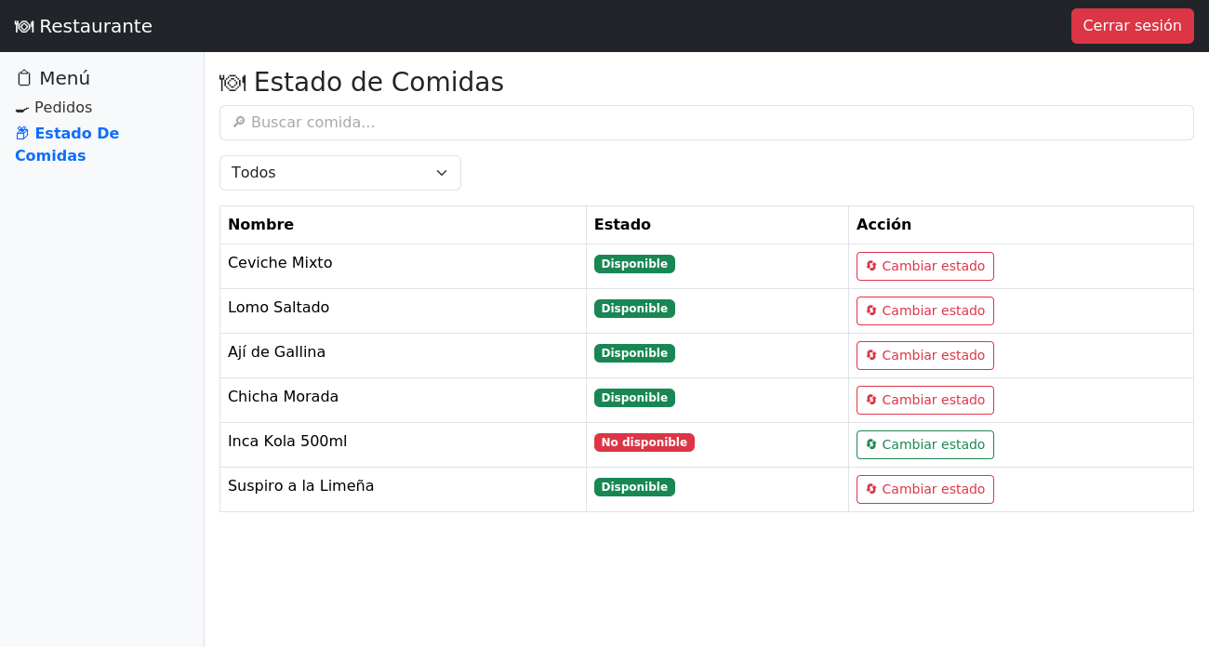
Figura 8. Pantalla de Estado de Comidas (rol Cocina).

6. Manual del rol Cajero
El rol Cajero se encarga de generar el comprobante de pago de los pedidos ya atendidos y de consultar el historial de ventas del restaurante.

6.1. Generar Comprobante (Venta)
Esta pantalla se divide en dos paneles: a la izquierda, los pedidos listos para cobrar; a la derecha, el formulario de cobro.

Paso 1: seleccionar el pedido
- En el panel "Pedidos Listos", revise las tarjetas disponibles, cada una con el número de mesa y el total a pagar.
- Presione sobre la tarjeta del pedido que desea cobrar. Quedará resaltada y sus datos aparecerán en el panel de "Cobro", a la derecha.

Paso 2: completar los datos del comprobante
- Seleccione el "Tipo comprobante": Boleta o Factura.
- Seleccione el "Método de pago": Efectivo, Tarjeta o Yape.
- Seleccione el "Tipo documento" del cliente. Si eligió Boleta, las opciones son DNI o CE; si eligió Factura, la única opción es RUC.
- Ingrese el número de documento (DNI/RUC) del cliente. El sistema intentará ubicar automáticamente los datos del cliente si ya está registrado.
- Complete el nombre de la persona (para Boleta) o la razón social (para Factura), el teléfono, el correo electrónico y la dirección completa.
- Presione el botón "💰 Cobrar". El botón permanece deshabilitado hasta que los datos obligatorios del cliente sean válidos.
- El sistema genera el comprobante de pago, lo asocia al pedido y actualiza su estado a Pagado.
Campo / Elemento | Descripción
Tipo comprobante | Boleta (persona natural) o Factura (empresa con RUC).
Método de pago | Efectivo, Tarjeta o Yape.
Tipo documento | DNI / CE para Boleta; RUC para Factura.
Documento | Número de DNI, CE o RUC del cliente.
Nombre / Razón social | Nombre de la persona (Boleta) o de la empresa (Factura).
Teléfono / Correo / Dirección | Datos de contacto adicionales del cliente.
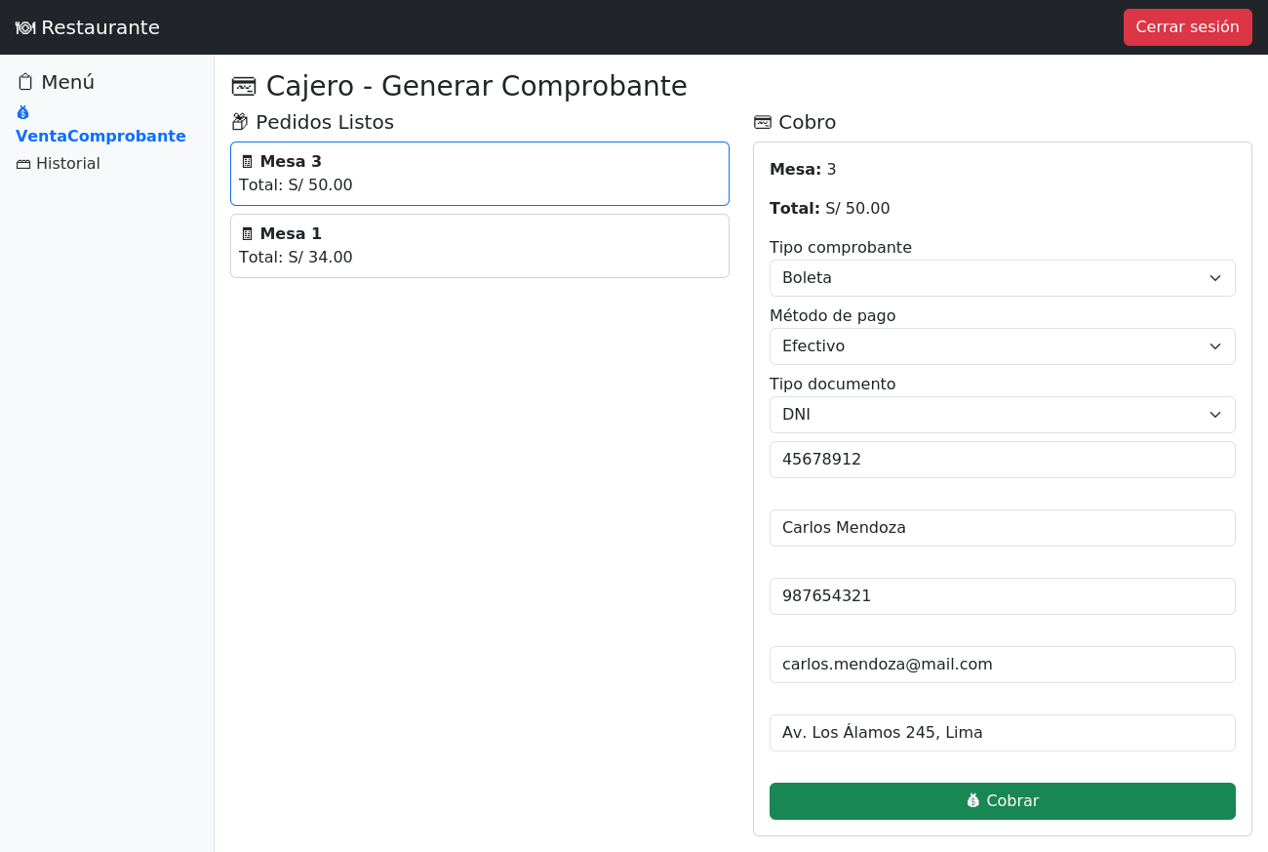
Figura 9. Pantalla de Generar Comprobante (rol Cajero).

6.2. Historial de Comprobantes
Permite consultar todos los comprobantes emitidos y anular alguno en caso de ser necesario.
- Use los filtros disponibles: número de comprobante, documento del cliente (DNI/RUC), método de pago y tipo de comprobante (Boleta/Factura).
- Presione "Buscar" para aplicar los filtros, o "Reset" para volver a mostrar todos los comprobantes.
- La tabla muestra: número, cliente, total, método de pago, fecha y hora de emisión, tipo de comprobante y estado.
- Para anular un comprobante, presione el botón "Anular" en su fila. El botón se deshabilita automáticamente si el comprobante ya se encuentra anulado.
Nota: anular un comprobante no elimina el registro del sistema; únicamente cambia su estado a ANULADO, de modo que quede constancia de la operación para fines de control interno.
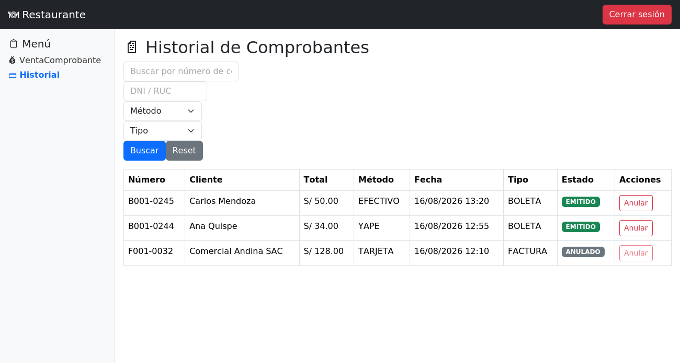
Figura 10. Pantalla de Historial de Comprobantes (rol Cajero).

7. Estados del sistema (glosario visual)
A modo de referencia rápida, esta sección resume los distintos estados que maneja el sistema y en qué pantalla se originan.

7.1. Ciclo de vida de un pedido
Estado | ¿Quién lo genera? | Significado
PENDIENTE | Mesero | El pedido fue registrado y está a la espera de ser preparado en cocina.
EN PROCESO | Cocina | El pedido se está preparando.
LISTO | Cocina | El pedido está terminado y disponible para ser cobrado en caja.
PAGADO | Cajero | El pedido fue cobrado y tiene un comprobante de pago asociado.

7.2. Estados de una mesa
Estado | Significado
LIBRE | Disponible para asignar a un nuevo pedido.
OCUPADO | Tiene un pedido activo (se asigna automáticamente al crear un pedido).
RESERVADO | Apartada para un cliente; no disponible para asignación libre.
NO_DISPONIBLE | Fuera de servicio por decisión del administrador.

7.3. Estados de un comprobante de pago
Estado | Significado
EMITIDO | El comprobante fue generado correctamente y respalda una venta válida.
ANULADO | El comprobante fue anulado por el cajero y ya no representa una venta vigente.

8. Preguntas frecuentes y recomendaciones

¿Qué hago si olvidé mi contraseña?
Comuníquese con el usuario Administrador del sistema para que restablezca su contraseña desde el módulo de Gestión de Usuarios (sección 3.1).

¿Por qué no puedo seleccionar una mesa al crear un pedido?
Solo pueden seleccionarse las mesas en estado LIBRE. Si la mesa que necesita aparece en rojo (OCUPADO) o en un estado distinto, verifique con el Administrador si corresponde liberarla o cambiar su estado.

¿Por qué no puedo agregar un plato al pedido?
Solo los platos marcados como "Disponibles" pueden agregarse a un pedido. Si el plato que necesita no está disponible, coordine con Cocina para verificar su estado (sección 5.2) o con el Administrador (sección 3.4).

¿Por qué no aparece un pedido en la pantalla de Cocina o de Caja?
Cocina solo puede avanzar pedidos que ya fueron registrados por un mesero, y Caja solo puede cobrar pedidos que Cocina haya marcado como LISTO. Verifique en qué etapa del ciclo de vida se encuentra el pedido (sección 7.1).

Recomendaciones generales
- Cierre sesión al finalizar su turno para evitar que otra persona use su usuario.
- Verifique siempre los datos del cliente antes de generar un comprobante de pago, ya que una vez emitido solo puede anularse, no editarse.
- Ante cualquier error inesperado del sistema, reporte el problema al Administrador indicando la pantalla y la acción que intentaba realizar.

